**Матвейченкова Марта**

**БИЯ 178-2**

**Использование параллельного корпуса для количественного изучения лингвоспецифичной лексики**

Для анализа были выбраны слова «вертолет», как неспецифичное, и «забавный», как гипотетически лингвоспецифичное слово. Устаревший вариант слова «вертолет» - «геликоптер», что является прямым заимствованием из английского или французского языков. Английское слово «helicopter» (заимствовано из французского языка) оказалось самой частотной моделью перевода.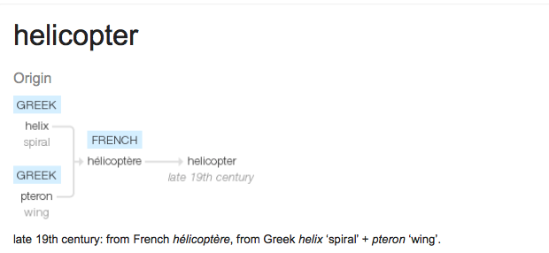

Всего у слова 56 вхождений, тем не менее 3 раза слово вообще было опущено при переводе, поэтому для анализа были использованы 53 вхождения.

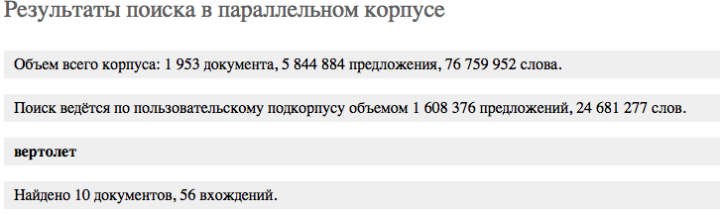

Всего две модели перевода – helicopter, chopper.  
helicopter – 46 вхождений

chopper – 7 вхождений

У слова «забавный» всего 48 вхождений, тем не менее 6 раз оно было опущено при переводе, поэтому в анализе были использованы только 42 варианта вхождений.

Моделей вхождения всего 15. Самая частотная – funny (13 вхождений).  
interesting – 1

humorous – 2

fancy – 1

amusing – 7

curious – 4

comical/comic – 2

pretty – 1

quaint – 1

conjuring – 1

droll – 4

pleasing – 1

grotesque – 2

queer – 1

jolly - 1

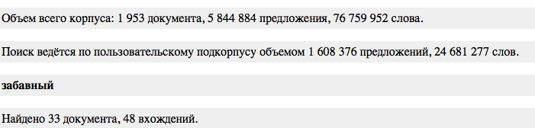

|  |  |  |
| --- | --- | --- |
|  | **вертолет** | **забавный** |
| **F(Mmax)/NumM** | 46/2=23 | 13/15=0,86 |
| **F(O)/NumM** | 53/2=26,5 | 42/15=2,8 |
| **F(Mmax)/F(Msec)** | 46/7=6,57 | 13/7=1,86 |
| **F(Mmax)/F(O)** | 46/53=0,87 | 13/42=0,31 |

Можно сделать вывод, что слово «забавный» является показательным примером лингвоспецифичного слова, поскольку моделей перевода очень много и даже самая частотная модель составляет небольшой процент от общего количества вхождений, то время как слово «вертолет» четко имеет всего две модели перевода, причем одна из них является более частотной и устаявшейся.